Отчёт по индивидуальному проекту № 2
  - Основы информационной безопасности
Луангсуваннавонг Сайпхачан, НКАбд-01-24
Содержание

1. Цель работы
Приобретение практических навыков по установке DVWA.

2. Задание
Установка DVWA в Kali Linux

3. Теоретическое введение
DVWA (Damn Vulnerable Web Application) — это уязвимое веб-приложение, разработанное на PHP и MySQL. Будучи намеренно небезопасным, оно служит учебной площадкой для отработки распространенных веб-уязвимостей и тестирования инструментов безопасности.
Некоторые из уязвимостей веб приложений, который содержит DVWA:
- Брутфорс: Брутфорс HTTP формы страницы входа - используется для тестирования инструментов по атаке на пароль методом грубой силы и показывает небезопасность слабых паролей.
- Исполнение (внедрение) команд: Выполнение команд уровня операционной системы.
- Межсайтовая подделка запроса (CSRF): Позволяет «атакующему» изменить пароль администратора приложений.
- Внедрение (инклуд) файлов: Позволяет «атакующему» присоединить удалённые/локальные файлы в веб приложение.
- SQL внедрение: Позволяет «атакующему» внедрить SQL выражения в HTTP из поля ввода, DVWA включает слепое и основанное на ошибке SQL внедрение.
- Небезопасная выгрузка файлов: Позволяет «атакующему» выгрузить вредоносные файлы на веб сервер.
- Межсайтовый скриптинг (XSS): «Атакующий» может внедрить свои скрипты в веб приложение/базу данных. DVWA включает отражённую и хранимую XSS.
- Пасхальные яйца: раскрытие полных путей, обход аутентификации и некоторые другие.
DVWA имеет четыре уровня безопасности, они меняют уровень безопасности каждого веб приложения в DVWA:
- Невозможный — этот уровень должен быть безопасным от всех уязвимостей. Он используется для сравнения уязвимого исходного кода с безопасным исходным кодом.
- Высокий — это расширение среднего уровня сложности, со смесью более сложных или альтернативных плохих практик в попытке обезопасить код. Уязвимости не позволяют такой простор эксплуатации как на других уровнях.
- Средний — этот уровень безопасности предназначен главным образом для того, чтобы дать пользователю пример плохих практик безопасности, где разработчик попытался сделать приложение безопасным, но потерпел неудачу.
- Низкий — этот уровень безопасности совершенно уязвим и совсем не имеет защиты. Его предназначение быть примером среди уязвимых веб приложений, примером плохих практик программирования и служить платформой обучения базовым техникам эксплуатации.

4. Выполнение лабораторной работы
Сначала я перехожу в папку веб-сервера в корневом каталоге и загружаю DVWA через Github. (рис. 1)
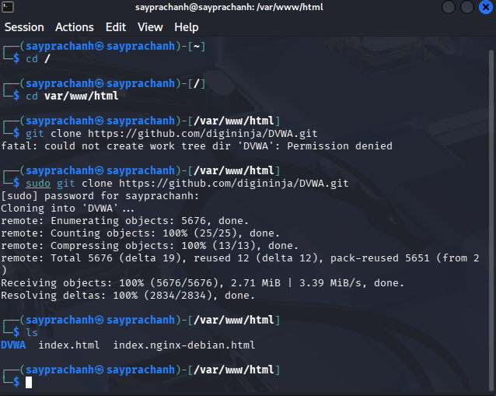
Рисунок 1: Загрузка DVWA
Я изменяю права доступа к папке на 777.(рис. 2)
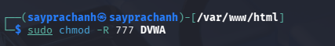
Рисунок 2: Изменение разрешения доступа к файлу
Затем я перехожу в папку DVWA, проверяю содержимое папки, нахожу и проверяю папку ‘config’.(рис. 3)
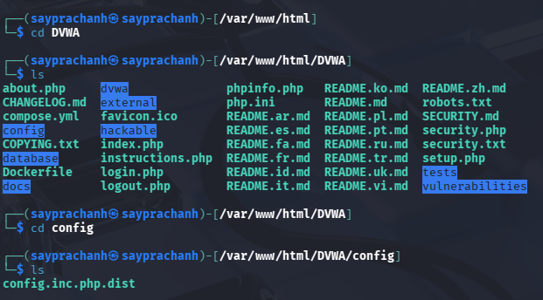
Рисунок 3: Проверка содержимого папки
Я переименовываю файл config.inc.php.dist в config.inc.php, затем открываю файл для редактирования с помощью текстового редактора. В файле config.inc.php я изменяю информацию о базе данных, меняю пароль на ‘password’ и пользователя на ‘admin’, затем сохраняю и выхожу из файла.(рис. 4)(рис. 5)(рис. 6)
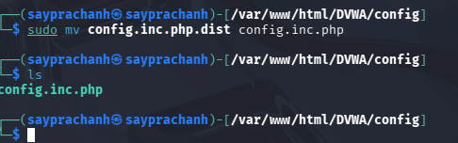
Рисунок 4: Изменение имени файла

Рисунок 5: Редактирование файла

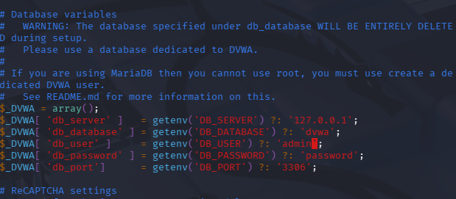
Рисунок 6: Редактирование файла
Затем с помощью команды systemctl я запускаю службу MySQL, чтобы создать новую базу данных. Поскольку MySQL уже установлен по умолчанию, я могу запустить его сразу, затем проверяю статус процесса.(рис. 7)
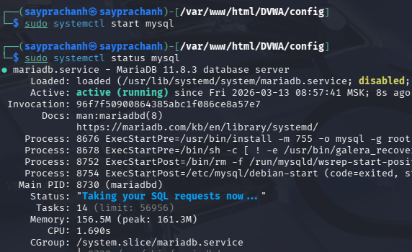
Рисунок 7: Запуск MySQL
Я вхожу в MySQL как root, сервис использует приглашение ‘MariaDB’, затем начинаю создавать базу данных для нового пользователя в нем.(рис. 8)
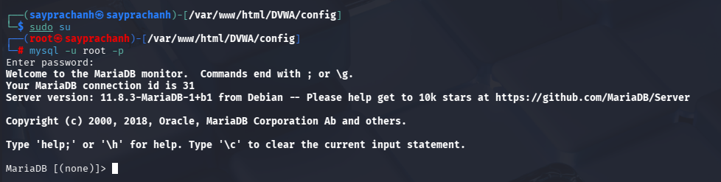
Рисунок 8: вход в MySQL
Я начинаю с создания новой базы данных ‘dvwa’, с именем и паролем в соответствии с файлом config.inc.php, а также предоставляю пользователю привилегии для работы с этой базой данных. (Примечание: имя базы данных, пользователя и пароль должны быть идентичны информации в файле config.inc.php)(рис. 9)
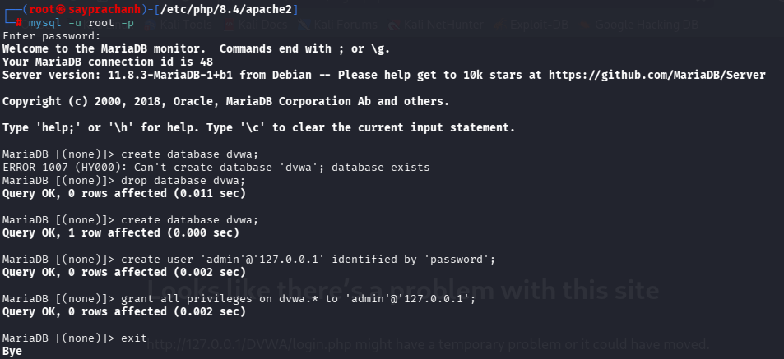
Рисунок 9: Создание базы данных
После этого я выхожу из службы MySQL и запускаю веб-сервер Apache, а затем проверяю статус веб-сервера.(рис. 10)
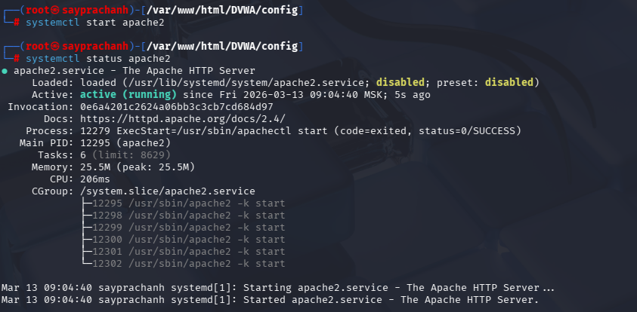
Рисунок 10: Запуск веб-сервера
Далее необходимо выполнить некоторые настройки файла php.ini в папке Apache2, поэтому я перехожу в эту папку и открываю его в текстовом редакторе.(рис. 11)
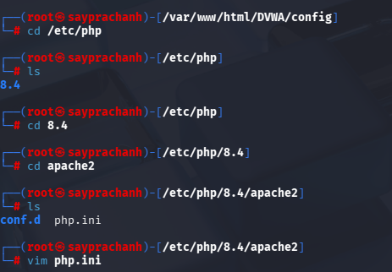
Рисунок 11: Переход к настройке веб-сервера
В файле я ищу конкретное ключевое слово ‘fopen’, затем изменяю настройку allow_url_include с ‘Off’ на ‘On’, так как оба параметра файла allow_url_fopen и allow_url_include должны быть изменены на ‘On’. После этого я сохраняю и выхожу из файла, и снова перезапускаю веб-сервер.(рис. 12)
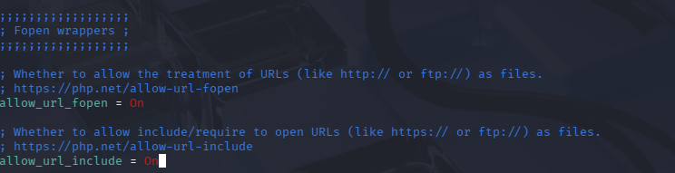
Рисунок 12: Редактирование файла
Я открываю браузер и ввожу 127.0.0.1/DVWA. Так как у нас уже есть база данных, а также настроен веб-сервер, мы можем войти в веб-приложение через этот URL. Затем я просто ввожу имя и пароль, которые установил ранее, и попадаю на страницу настройки(рис. 13)(рис. 14)(рис. 15).
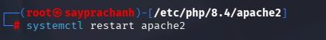
Рисунок 13: Вход на веб-сервер

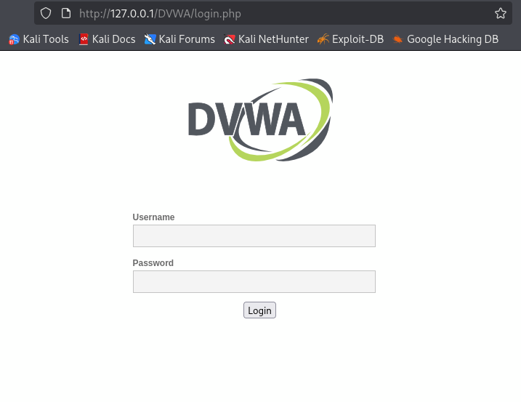
Рисунок 14: Страница входа

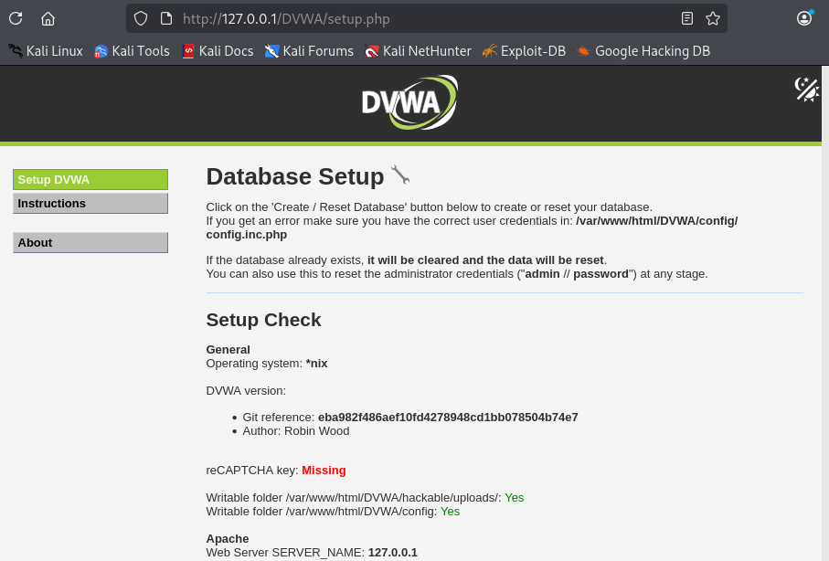
Рисунок 15: Страница настройки
Я прокручиваю страницу вниз и нажимаю кнопку ‘Create / Reset Database’, которая снова запросит имя и пароль.(рис. 16)(рис. 17)
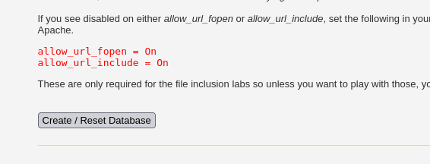
Рисунок 16: Создание/ сброс базы данных

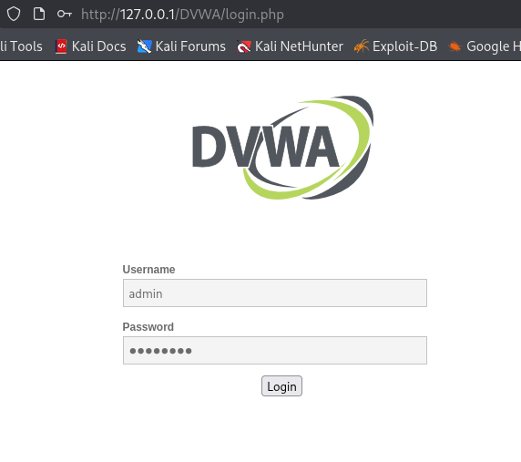
Рисунок 17: Страница входа
Затем я попадаю на домашнюю страницу веб-приложения и завершаю установку.(рис. 18)
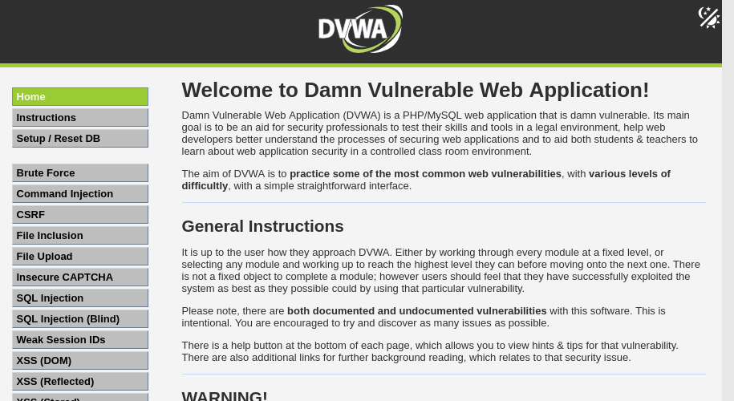
Рисунок 18: Домашняя страница

5. Выводы
Я приобрел практические навыки по установке DVWA

